＜参加申込書＞

参加申込書：「ゼロから作るDeep Learning 基礎講座」講習会 (2020/3/28)
会 社 名 ：
電話番号 ：
e-mail ：
所 属 ：
氏 名 ：
※メールでお申し込みいただいた方には，返信にて受付確認のご連絡をいたします．

＜会場地図＞

正門
情報基盤センター
第一教室(会場)
駐車場(2)
駐車場(1)

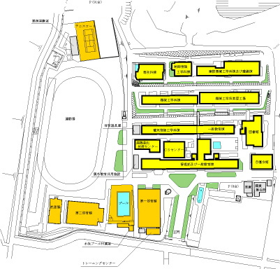

N

